Naslov v slovenščini

(Arial 13pt)

Naslov v angleščini

(Arial 13pt)

Ime in priimek 1. avtorja¹, Ime in priimek 2. avtorja², Ime in priimek 3. avtorja³
(Arial 11pt)

¹Ime organizacije in država
E-naslovi: prvi.avtor@fini-unm.si
(Arial 9pt)

²Ime organizacije in država
E-naslovi: drugi.avtor@fini-unm.si

³Ime organizacije in država
E-naslov: tretji.avtor@fini-unm.si

Povzetek: Besedilo povzetka je napisano v pisavi Arial, velikost 9 točk. Povzetek praviloma vsebuje do 300 besed. Poravnava je obojestranska, med vrsticami je enojni razmak. Ta navodila so namenjena avtorjem da bi jih skrbno upoštevali pri pisanju članka. V primeru, da bi avtorji glede navodil za pisanje želeli pridobiti še nadaljnje informacije, jih vljudno prosimo, da nam to sporočijo preko e-maila: konferenca@fini-unm.si.

Ključne besede: do 5 ključnih besed

Razvrstitev: Znanstveni prispevek, Strokovni prispevek

Objavljeni znanstveni prispevek na konferenci (tipologija po COBISS 1.08) mora biti organiziran kot znanstveni članek. Praviloma je organiziran po shemi IMRAD (Introduction (Uvod), Methods (Metode), Results And Discussion (Rezultati in diskusija o rezultatih) ter ima na koncu ustrezen zaključek za eksperimentalne raziskave ali na deskriptivni način za deskriptivna znanstvena področja. Praviloma povzema izsledke izvirnega raziskovalnega dela, s pregledom aktualnih dosežkov drugih avtorjev na področju predstavljene raziskave. Strokovni prispevek (tipologija po COBISS 1.09) je predstavitev že znanega, s poudarkom na uporabnosti rezultatov izvirnih raziskav in širjenju znanja, zahtevnost besedila pa je prilagojena potrebam uporabnikov in bralcev strokovne revije.

Abstract: The content of the Abstract: Arial, font size 9 pt, text alignment is on both sides, line spacing 1. The abstract typically contains up to 300 words. These instructions are designed for the author and/or typist and should be read carefully. If they are not adhered to, it may lead to a delay in publication and sub-optimal reproduction quality. If you have any questions regarding these instructions, please contact us by e-mail: konferenca@fini-unm.si.

Keywords: up to 5 Keywords

Article Classification: Scientific Paper, Professional Paper

A published scientific paper at a conference (COBISS typology 1.08) must be organized as a scientific article. It is generally structured according to the IMRAD scheme (Introduction, Methods, Results, and Discussion) and concludes with an appropriate ending for experimental research or in a descriptive manner for descriptive scientific fields. It typically summarizes the findings of original research work, including a review of the current achievements of other authors in the presented research area. A professional paper (COBISS typology 1.09) presents already known information, emphasizing the applicability of original research results and the dissemination of knowledge, with the complexity of the text adapted to the needs of users and readers of the professional journal.

UVOD

V uvodu se opredeli glavni problem, namen raziskave ter ključne spremenljivke raziskave. Navede se relevanten pregled literature.

METODE

V poglavju specificiramo uporabljene raziskovalne metode, podamo potrebno teoretično ozadje, opišemo uporabljeno merilno opremo, merilno točnost, navedemo s katerimi metodami so bili obdelani in analizirani rezultati in podobno.

Oblika pisave

Pisava celotnega prispevka je Arial v velikosti 9 točk. Poravnava je obojestranska, prva vrstica ni zamaknjena in med odstavki izpustimo eno prazno vrstico, da so odstavki med seboj ločeni. Med vrsticami je enojni razmik. Dolžina prispevka skupaj z navedeno literaturo je omejena na 6 strani. Velikosti posameznih delov besedila in njihovo oblikovanje je navedeno v Tabeli 1.

Tabela 1: Velikost in oblika pisave
 | Velikost | Oblika besedila
Naslov članka | 13 | krepko
Avtor 1, avtor 2, … | 11 | /
Organizacija in email | 9 | ležeče
Povzetek / Abstract | 9 | ležeče
Glavno poglavje | 12 | Krepko, velike tiskane črke
Podpoglavje | 11 | Krepko, male tiskane črke
Podpodpoglavje | 11 | Krepko, male tiskane črka, ležeče
Besedilo | 9 | /
Simboli v enačbah | 9 | ležeče

Uporabljamo velikost lista A4 z nastavljenimi robovi: 2,5 cm levo in desno, 2,5 cm zgoraj in spodaj.

Literatura

Vso v besedilu uporabljeno literaturo uredimo na koncu prispevka v seznamu Literatura po standardu ISO-690. Posamezne vire zaporedno številčimo z arabskimi številkami v oglatem oklepaju. Seznam virov uredimo po zaporedni številki, tekst je levo poravnan. Kjer povzemamo besedilo, to označimo s številko vira v oglatem oklepaju.

Stil za citiranje za programsko opremo Mendeley se nahaja na: https://csl.mendeley.com/styles/227761651/iso690-numeric-brackets-cs-4.

Pri povzemanju referenc lahko uporabimo več različnih načinov, kot na primer:
- Komponenta podjetja je zelo specifična [1].
- Podobnik [1] navaja, da je komponenta njihovega podjetja zelo specifična.
- V primeru povzemanja iz več različnih referenc, ločimo številke referenc z vejicami [1, 2, 3].

Pri navajanju literature se uporablja za navedbo avtorjev sledeč način (velja za vse vrste literature: knjige, članki, elektronski viri …):
- če je avtor en sam, se navede priimek, ime,
- če sta avtorja dva, se navede priimek, ime in ime, priimek,
- če so avtorji trije, se navede priimek, ime, ime, priimek in ime, priimek,
- če pa je avtorjev več kot tri, pa se navede samo prvi avtor priimek, ime z dopisom in drugi ali idr..

Primeri navajanja literature

Knjiga z enim avtorjem
PRIIMEK, Ime. Naslov: podnaslov. Izdaja (če je opredeljena). Kraj izida: založba, leto izida. ISBN (če je dostopna).

Knjiga z dvema avtorjema
PRIIMEK, Ime in Ime, PRIIMEK. Naslov: podnaslov. Izdaja (če je opredeljena). Kraj izida: založba, leto izida. ISBN (če je dostopna).

Knjiga s tremi avtorji
PRIIMEK, Ime, Ime, PRIIMEK in Ime, PRIIMEK. Naslov: podnaslov. Izdaja (če je opredeljena). Kraj izida: založba, leto izida. ISBN (če je dostopna).

Članek, objavljen v reviji (v tem primeru je naslov revije napisan ležeče ali podčrtano)
PRIIMEK, Ime. Naslov članka: podnaslov članka. Naslov revije. Leto, vol.(št.), strani.

Članek objavljen v zborniku konference
PRIIMEK, Ime. Naslov članka (prispevka). V: Ime PRIIMEK urednika, ed. Naslov zbornika. Kraj izida: založba, leto izida, strani.

Elektronske knjige (npr. v formatu .pdf)
PRIIMEK, Ime. Naslov [na spletu]. Kraj izida: Založba, leto objave [datum ogleda]. Dostopno: https://www...

Elektronski viri (npr. v formatu .pdf)
PRIIMEK, Ime. Naslov članka. V: Naslov revije [na spletu]. Leto, vol.(št.), strani [datum ogleda]. Dostopno: https://www...

Elektronski viri
AVTOR. Naslov, izdaja/verzija. Datum izdaje [datum ogleda - obvezno za dokumente na spletu]. Dostopno: https://www...

Slike in tabele

Slike in grafe poimenujemo kot Slika, in naj bodo barvne, brez obrob in sredinsko poravnane. Za tabele uporabimo ime Tabela in naj bodo tudi sredinsko poravnane. Slog pisave napisa slike in tabele je Arial, velikosti 9 točk. Napis za sliko se nahaja pod sliko, napis za tabelo pa nad tabelo. Slike in tabele morajo biti oštevilčene zaporedno. Za številko je dvopičje in naslov z veliko začetnico brez pike na koncu. Primer sta Slika 1 in Tabela 1. Če je slika prevzeta iz literature se na koncu naslova v oglatem oklepaju sklicujemo na vir s številko reference. Vse slike in tabele morajo biti navedene v besedilu.

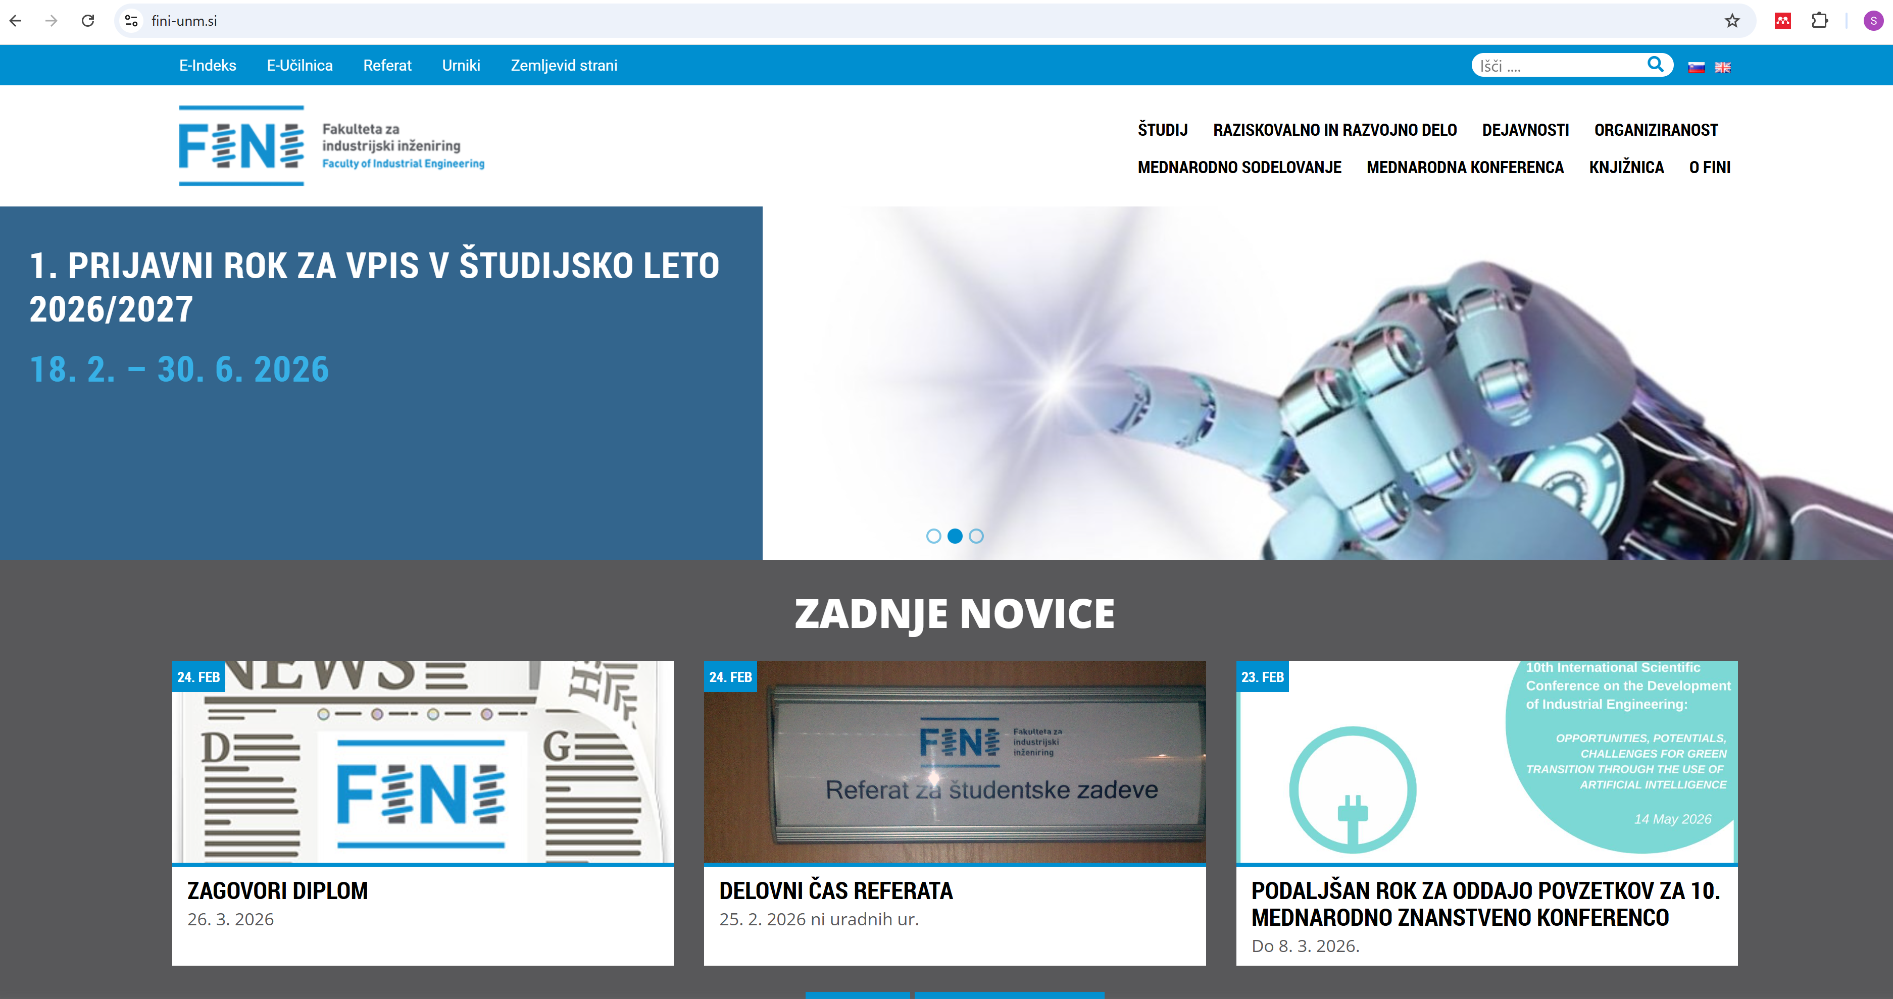
Slika 1: Spletna stran

Enačbe

Enačbe lahko zapišemo v vrstici z besedilom le, če višina enačbe ne presega velikosti besedila v vrstici in če enačba ni pomembna. V nasprotnem primeru enačbo zapišemo v samostojni vrstici in na desno zapišemo v oklepaj zaporedno številko enačbe. Enačbe številčimo zaporedno na desni strani znotraj okroglih oklepajev. V besedilu se sklicujemo z Enačba (1), Enačba (2) itd. Enačba naj bo sredinsko poravnana. Vsi simboli morajo biti zapisani poševno po celotnem prispevku (tudi v besedilu) ter biti ustrezno predstavljeni, vključno z enotami. Seznam vseh uporabljenih simbolov in njihovih enot se lahko predstavi tudi v ločeni tabeli na koncu članka (pred navedbo uporabljene literature). Primer enačbe:

 | $$\frac{1}{2π}\int_{0}^{2π}{\frac{ⅆθ}{a+b\sin{θ}}}=\frac{1}{\sqrt{a^{2}-b^{2}}}$$ | (1)

REZULTATI IN RAZPRAVA O REZULTATIH

V tem poglavju se navede rezultate raziskave, ki odgovarjajo na raziskovalni problem ter razpravo o ugotovitvah raziskave.

ZAKLJUČEK

Opis glavnih rezultatov in ugotovite, ki izhajajo iz podatkov, pridobljenih pri raziskavi.

LITERATURA

[1] PRIIMEK, Ime. Naslov: podnaslov. Izdaja (če je opredeljena). Kraj izida: založba, leto izida. ISBN (če je dostopna).
[2] PRIIMEK, Ime in Ime, PRIIMEK. Naslov: podnaslov. Izdaja (če je opredeljena). Kraj izida: založba, leto izida. ISBN (če je dostopna).
[3] PRIIMEK, Ime, Ime, PRIIMEK in Ime, PRIIMEK. Naslov: podnaslov. Izdaja (če je opredeljena). Kraj izida: založba, leto izida. ISBN (če je dostopna).
[4] PRIIMEK, Ime. Naslov članka: podnaslov članka. Naslov revije. Leto, vol.(št.), strani. Ležeče ali podčrtano pišemo naslov revije.
[5] PRIIMEK, Ime. Naslov članka (prispevka). V: Ime PRIIMEK urednika, ed. Naslov zbornika. Kraj izida: založba, leto izida, strani.
[6] PRIIMEK, Ime. Naslov [na spletu]. Kraj izida: Založba, leto objave [datum ogleda]. Dostopno: https://www...
[7] AVTOR. Naslov, izdaja/verzija. Datum izdaje [datum ogleda - obvezno za dokumente na spletu]. Dostopno: https://www...

